《数据结构》上机报告
2019 年 9 月 27 日
姓名： | 李佳庚 | 学号： | 1852409 | 班级： | 计算机1班 | 得分：

实验题目 | 栈
问题描述 | 利用栈模拟阶乘函数的调用过程。  递归通常有两个过程：  （1）递归过程：不断递归入栈push，直到停止调用n=1  （2）回溯过程：不断回溯出栈pop, 计算n*f(n-1)，直到栈空，结束计算。  当调用一个函数时，编译器会将参数和返回地址入栈；当函数返回时，这些值出栈。  需要利用栈来对函数的递归和回溯进行模拟。
基本要求 | (1) 程序要添加适当的注释，程序的书写要采用缩进格式 。  (2) 程序要具在一定的健壮性，即当输入数据非法时， 程序也能适当地做出反应，如 插入删除时指定的位置不对 等等。  (3) 程序要做到界面友好，在程序运行时用户可以根据相应的提示信息进行操作。  (4) 根据实验报告模板详细书写实验报告,在实验报告中给出主要算法的复杂度分析。  (5) 测试一下当n超过多少时，递归函数会出现堆栈溢出的错误。用栈消解递归后是否会出现错误。
基本要求 | 已完成基本内容（序号）： | 1，2，3，4，5
选做要求 | - 利用参考信息中的函数指针思想重写有关地址的stack类  - 模拟函数入栈出栈时的现场保存。  - 模拟函数入栈时的地址传参。  - 模拟函数入栈时的参数传递。  - 通过函数指针模拟函数的递归调用
选做要求 | 已完成选做内容（序号） |  | 1，2，3，4，5
数据结构  设计 | 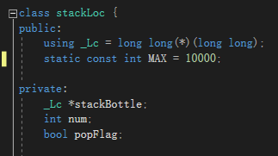  设计了名为stackLoc的栈类。  其中，stackBottle为整个栈的基指针。  num为目前栈中元素的个数。  PopFlag是函数是否进行出栈操作的标志。  另外，定义了_Lc这个类型，使得整个程序能够按照不同的数据类型进行测试。  MAX为静态常变量，为栈容纳的最大函数指针数目。
功能(函数)说明 | 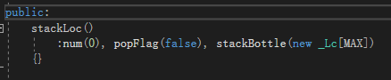  普通构造函数，有且仅有的构造函数，可以满足本题目的所有需要。  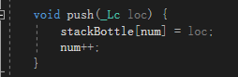  设计的栈的栈顶指针相当于指向下一次push操作应该指向的区域。  于是直接push，而后增加num，表示栈中元素的增加。  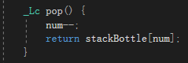  虽然num的数目首先减小，但是栈中元素却没有被消灭。仍可以通过栈底指针的随机访问得到名义上弹出的元素。  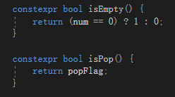  两个判断函数  第一个判断栈是否为空。  第二个判断现在是否应该弹出栈中的函数指针。  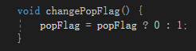  利用popFlag 本身的值对其身进行赋值。  可以通过本函数，告诫入栈出栈过程控制的函数。令其合理地操作函数。  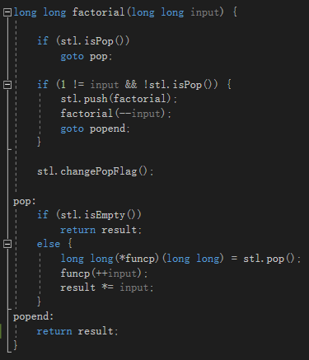  阶乘函数。  个人以为完美模拟了函数的四大特点：保存现场、传参、返回、恢复现场。  - 在递归过程当中，本函数的input参数如果不是1，并且现在还没有到弹出函数指针的时候，  那么就应该执行：  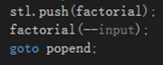  将正在执行的函数的函数指针压入栈，然后嵌套调用factorial函数，改变输入的参数值。  - 直到在上面代码框中的input参数传入为1时，不符合  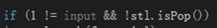本条件  跳过if语句进行下一个：  改变了类中popflag的值。  从现在开始，函数应该弹出函数指针，而不是压入函数指针。  - 如果栈中还有函数指针，那么就一直pop出指针来。  直到栈为空为止。  在此过程当中，通过不断执行funcp所代表的函数来进行阶乘。  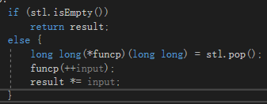  - 在上述代码框中，本函数的执行：  需要将目光重新放到factorial函数开始的地方：  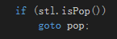  现在的popflag已经被changePopFlag 函数修改过了。  所以直接利用goto语句跳到pop段  这也就是模拟函数保存现场、恢复现场的地方。  栈中最后一个被压入的函数，只执行到了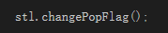  而它的下一句话就是：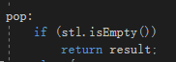  在goto到pop段的这段过程当中，由于栈中不为空，所以函数仍然会执行到：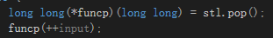语句  从而继续看似恢复现场，实则继续保护现场的递归调用，逐步将input恢复，使得后面的result *= input可以顺利执行。  - 这之后，pop的函数已经执行完毕，函数又重新回到第一波压入函数指针的时候：  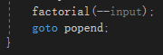  这个时候，由于factorial已经执行完毕。所以直接跳至popend，返回result。
开发环境 | Win10 Microsoft Visual Studio Community 2017 15.9.3 Debug x86
调试分析 | （运行结果截图）  当input = 7时：  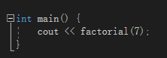  当input = 6时：  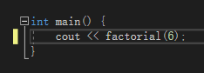
心得体会 | （对整个实验过程做出总结，对重要的算法做出性能分析。）  - 普通递归函数的探索：  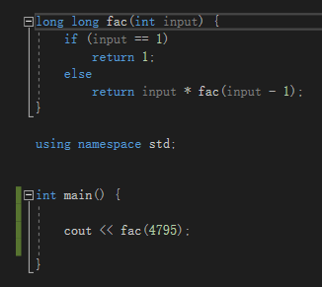  当输入4795时，会弹出堆栈溢出的提示  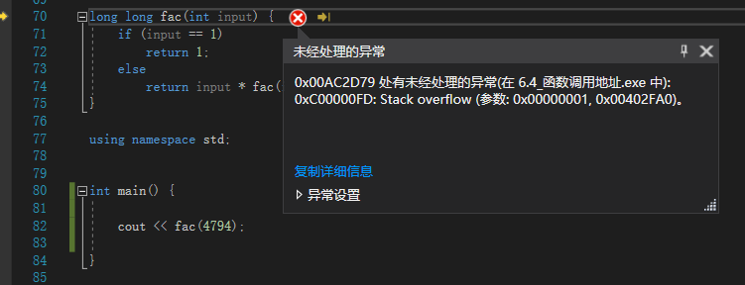  而输入4790一下的数字，则可以保证二十次输入之内没有依次报错。  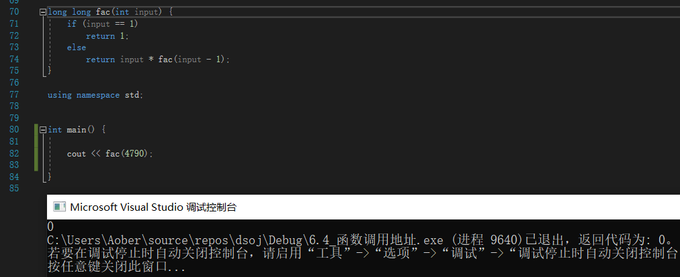  由此可以基本确认，普通递归函数可以支持的范围在[0，4790]左右。  - 本stack类的最大值探索  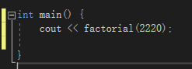  这个是可以的。  但在  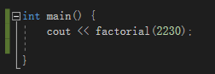  左右的区域就会报错：stack overflow  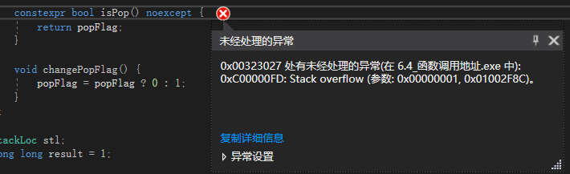  可能其他机器的其他代码运行出来的结果与我不同。  但是我的确是找到了一组范围比较小的区间。  一旦数字大于2230，几乎是每次运行都会报出堆栈溢出的错误。  然而如果数字小于2220，每二十次运行可能只会报出一条错误。  所以我找到的区间为[0, 2220]，超过这个数字，爆栈的可能性就会大大增加。  - 阶乘函数递归时间复杂度分析：  每次进行递归调用的时候，时间复杂度为常数。  然而完成一次阶乘需要n次调用。  所以时间复杂度为O(n)。

